ELTE BEAC Lágymányosi Bajnokság
Tartalomjegyzék
Helyszínek 1
Időpont 1
A bajnokság rendszere 2
Játékszabályok 2
Nevezés 3
Díjazás 4
Egyéb rendelkezések 4

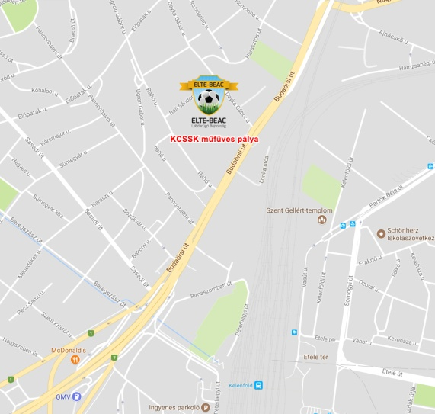
Helyszín
Kőrösi Csoma Sándor Kollégium (KCSSK)
1118 Budapest, Dayka Gábor utca 4. KCSSK kollégium műfüves pályája. Megközelíthető Újbuda-központtól tíz perces utazással, az 53-150-154-es autóbusszal.
Időpont
Az őszi bajnokságok szeptembertől decemberig, a tavaszi bajnokságok márciustól júniusig az alábbi idősávokban folynak:
KCSSK kollégium:
Hétfő: 18:15-22:00 egy bajnokság (D-Liga Gólya Bajnokság)

A bajnokság rendszere
A bajnokság lebonyolítása
A bajnokságok négy osztályban, A(első osztály), B(másodosztály), C(harmadosztály) és D(negyed osztály) zajlanak, ahol az új Gólya Bajnokságunk D-Ligának felel meg. A hétfői játéknapra 10 csapat jelentkezését tudjuk elfogadni! Ha a nevező csapatok száma nem éri el a 10 csapatot a szervezők a lebonyolítási rendszerről a bajnokság előtt értesítik a csapatokat. A feljutó és kieső csapatok számáról, a szervezők minden bajnokság előtt értesítik a csapatokat.
A bajnokság helyezéseinek eldöntése
A mérkőzés győztese 3, döntetlen eredmény esetén mindkét csapat 1-1 pontot kap. Vereség esetén a csapat nem kap pontot. Azonos pontszám esetén az eredmények az alábbiak szerint kerülnek meghatározásra:
1) egymás elleni játszott mérkőzés eredménye
2) az lejátszott mérkőzések gólkülönbsége
3) mérkőzéseken rúgott több gól
4) sorsolás
Ha több csapat is azonos pontszámmal végez, úgy az egymás ellen elért eredményeik alapján létrehozott minitabella dönt.

Játékszabályok
Egy játékos egy bajnokságban csak egy csapatban játszhat. A mérkőzések 2 x 20 percig tartanak, futóórával, szünet nélkül. Mérkőzésenként 1-1 egyperces időkérés engedélyezett csapatonként. A mérkőzést két csapat játssza, 5-5 fővel, ezek közül az egyik a kapus. A mérkőzések futsal szabályok szerint kerülnek megrendezésre, de 5-ös méretű labdával, becsúszó szerelés tiltása mellett. Minden csapat köteles egységes, azonos színű szerelésről valamint labdáról gondoskodni. A játékszabályokról részletes tájékoztató található a bajnokság honlapján. A játékszabályzatban nem tárgyalt kérdések esetén a futsal szabálykönyve az irányadó, valamint a szervező bizottság és a játékvezető hivatott dönteni és szabályt értelmezni a vitás kérdésekben.

Nevezés
Játékjogosultság
Az ELTE-BEAC Futsal Bajnokságok az ELTE egyetemi bajnoksága. Bajnokságunkra elsősorban az ELTE aktív hallgatói, alumni hallgatói és dolgozói nevezését várjuk. A volt ELTE-s hallgatók szereplése Alumni Szervezetbe történő regisztrációhoz kötött. A kedvezményt az ELTE, az https://www.elte.hu/alumni oldalon történő regisztrációt követően tudjátok, igénybe venni. Ezen kívül fogadjuk társegyetemeink aktív hallgatóinak jelentkezését is.
Bajnokságunk csapatait kategóriákba soroltuk:
- hallgatói csapat: aktív egyetemi hallgató / ELTE-s alumni / ELTE-s dolgozó
- vegyes csapat: aktív egyetemi hallgató / ELTE-s alumni / ELTE-s dolgozó +1 – 3 külsős játékos
A hallgatói jogviszonyt a bajnokság első fordulójáig, érvényes diákigazolvánnyal vagy jogviszony igazolással kell igazolni.
Nevezéssel kapcsolatos szabályok
D-liga
A bajnokságban újonnan induló csapatok csak a D-ligába nevezhetnek, amelyek feltöltésénél figyelembe vesszük a csapatok összetételét. Elsőbbséget élveznek a minél több ELTE-s hallgatóval nevező csapatok, a társegyetemi hallgatói csapatokkal és a vegyes csapatokkal szemben.
C-Liga
Fontos, hogy a C-Ligákba a jelentkezési sorrend dönti el ki melyik napon megrendezendő harmadosztályba tud nevezni, tehát sem az "újonnan feljutó" sem pedig a "régi" csapatok nem élveznek elsőbbséget!
Nevezési díj
A nevezési díj hallgatói csapatok számára 31000 ft vegyes csapatoknak pedig 36000 ft. A csapatok a bajnokságra történő nevezése a nevezési lap kitöltésével és a nevezési díj befizetésével válik véglegessé. A nevezési díjat minden csapat az első forduló előtt köteles rendezni készpénzben a helyszíni szervezőknél, vagy átutalással a szervezők által megadott számlaszámra.
Díjazás
A bajnokságok befejeztével minden dobogós csapat tagjait egyedi BEAC-os éremmel, továbbá az első helyezettek csapatokat kupával díjazzuk. Az első három helyezett mellett az A-B-C ligák gólkirályait különdíjjal jutalmazzuk. A díjakat az ELTE-BEAC Futsal Bajnokságok közös díjátadóján tudják átvenni a csapatok.

Egyéb rendelkezések
- A csapatok játékosai és szurkolói kötelesek a Fair Play szellemében viselkedni a mérkőzések előtt/alatt/után is.
- A játékosok által a sporttelepen okozott illetve elszenvedett károkért (öltöző berendezése, ellopott tárgyak, autók megrongálása… stb.) a szervezők nem tudnak felelősséget vállalni, ezért kérjük mindenki fokozottan vigyázzon a sporttelep berendezéseire, a parkoló autókra, és saját értéktárgyaira is.
- A bajnokságokra történő nevezéssel, a játékosok elfogadják a bajnokság versenykiírását és játékszabályait.
- A mérkőzéseken saját felelősségre vesznek részt, aktuális egészségi állapotuk tudatában.
- A bajnokságról szöveges beszámolók, fotók illetve videofelvételek készülhetnek, amiket a szervezők a weboldalon és a facebook oldalon tesznek közzé.
- Mérkőzés halasztására és megóvására nincs lehetőség.

